Crítica Constructiva al Diseño del Mockup: "Reminiscencias"

Javier Eduardo Artunduaga Peña

Leonardo Esteban Aragones Bobadilla  
Santiago Alarcon vargas

Fundación Escuela Tecnológica de Neiva “Jesús Oviedo Pérez”

Interfaces ll

Juan Carlo Beltran Hernandez

20 de septiembre de 2024

**Introducción**

Este informe tiene como objetivo proporcionar una crítica constructiva al diseño del mockup del videojuego móvil "Reminiscencias". Se analizan aspectos clave de la interfaz desde la pantalla de inicio hasta la selección de roles y las funciones básicas de los jugadores. A lo largo del análisis se identifican áreas de mejora, particularmente en la visibilidad del nombre del juego en la pantalla de carga y la calidad de la imagen de fondo. Se presentan recomendaciones que buscan optimizar la experiencia del usuario y la presentación visual del juego.

El diseño de la interfaz de un videojuego es un elemento crucial para captar la atención del usuario y asegurar una experiencia inmersiva. El presente informe evalúa el diseño del mockup del juego móvil "Reminiscencias", específicamente desde la pantalla de inicio hasta la creación de salas y perfiles. Se identificarán aspectos que requieren mejoras y se propondrán soluciones que potencien la usabilidad y la estética general del juego.

**Análisis del Diseño**

1.1 Pantalla de Inicio

Observación: Al cargar el juego, no aparece el nombre del juego en la pantalla de inicio.

Recomendación: Es esencial que el nombre del juego sea visible en la pantalla de carga para crear una conexión inmediata con el usuario y reforzar la identidad del juego ya que al incluir el título con un diseño llamativo puede ayudar a que el usuario se sienta inmerso desde el primer momento, se sugiere colocar el nombre del juego en un lugar destacado, acompañado por un logo si existe.

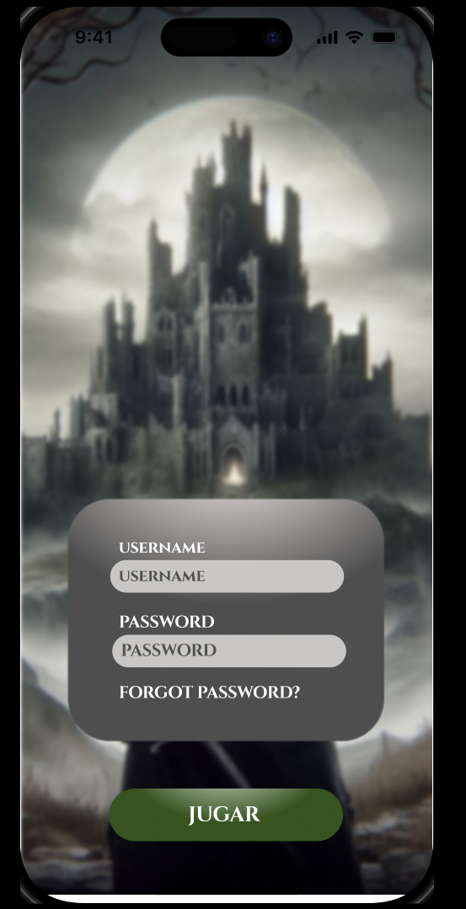

1.2 Fondo de la Pantalla de Inicio

Observación: La imagen de fondo está demasiado borrosa.

Recomendación: La calidad de la imagen de fondo es un factor importante para crear una primera impresión positiva, un fondo borroso puede generar una sensación de falta de atención al detalle, se recomienda utilizar una imagen de mayor resolución o ajustar el desenfoque para mantener un equilibrio entre nitidez y estética, sin distraer al usuario del contenido principal, pero conservando una atmósfera visual agradable.

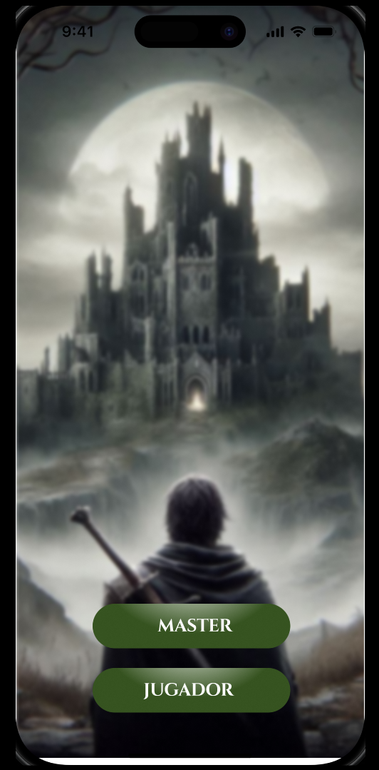

**Conclusiones**

El análisis del mockup del videojuego "Reminiscencias" revela un diseño funcional con elementos bien estructurados, pero con áreas de mejora en aspectos visuales y de usabilidad. En particular, se ha señalado la ausencia del nombre del juego en la pantalla de inicio y la baja calidad de la imagen de fondo, lo que afecta negativamente la primera impresión del usuario y al implementar estas recomendaciones no solo mejoraría la estética, sino que también optimizaría la experiencia de los jugadores desde el primer momento.

Con estos ajustes, el juego ganaría en coherencia visual y ofrecería una experiencia más inmersiva y atractiva para los usuarios.